**La Fédération de la Seine avait raison !**

**Tract de 1938**

Tract édité par la Fédération socialiste de la Seine ayant refusé sa dissolution le mois précédent, annonçant un meeting avec Marceau Pivert

[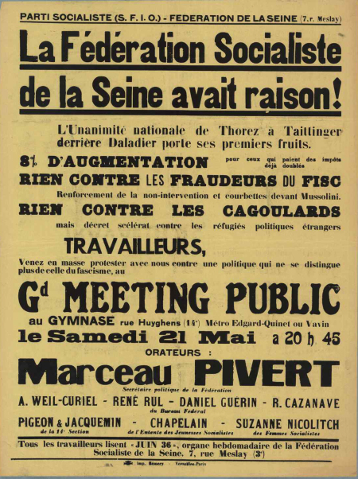](https://bataillesocialiste.files.wordpress.com/2014/01/pivert-meeting-1938.jpg)